**LINE**

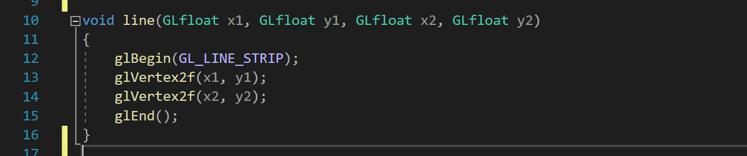

**RECTANGLE**

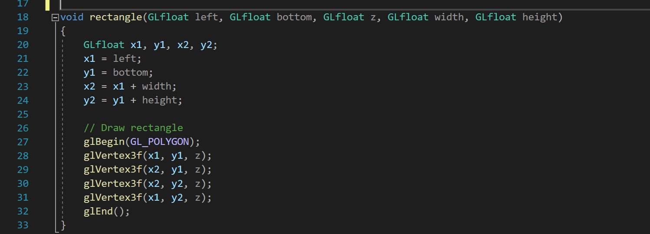

**ARC**

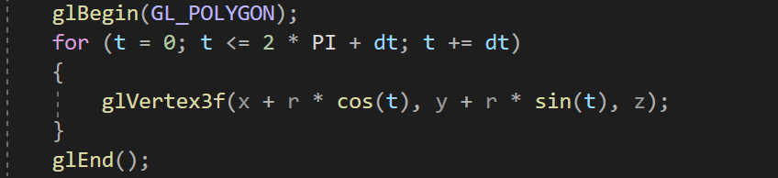

**CIRCLE**

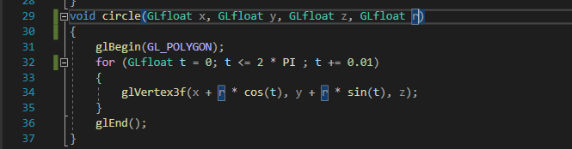 **POLYGON**

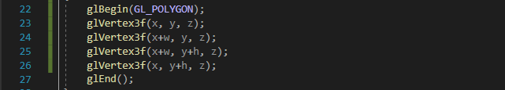

**CURVED SURFACE**



**Text** 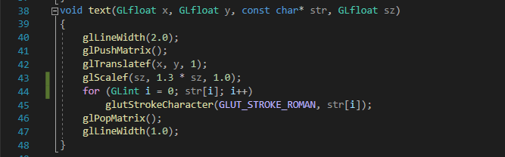

**COLOR**



**3D OBJECT**

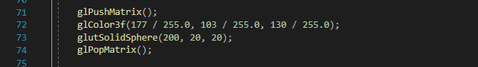

**ANIMATION**

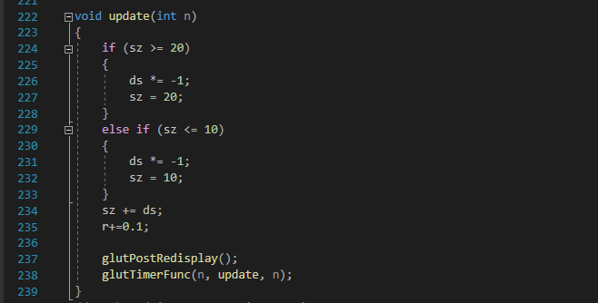

**TRANSLATION**

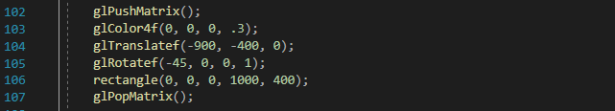

**SCALING**

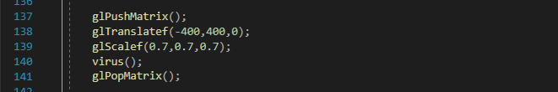

**ROTATION**

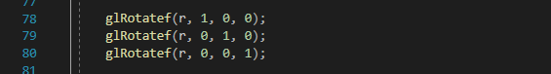

**INTERACTION**

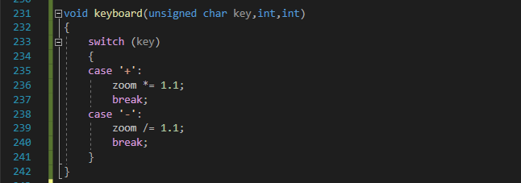

**OUTPUT**

